**Региодивергентный двухстадийный однореакторный синтез 4-оксо-1,4-дигидрохинолин-2-ил- и (3-оксоиндолин-2-илиден)метилфосфонатов**

***Нуждин И.В., Мурашкина А.В., Митрофанов А.Ю., Белецкая И.П.***

*Студент, 4 курс специалитета*

*Московский государственный университет имени М.В. Ломоносова,*

*химический факультет, Москва, Россия*

*E-mail:* [*inujdin@gmail.com*](mailto:inujdin@gmail.com)

В настоящее время фосфоновые кислоты и их производные находят широкое применение в химии материалов, агрохимии, биохимии и биомедицине [1,2]. В связи с этим возрастает интерес к разработке новых методов синтеза производных фосфоновых кислот.

В работе найдено, что инон **1** способен реагировать с ариламинами двумя разными путями. В присутствии комплексов Au(I) в качестве катализаторов образуются продукты присоединения амина к атому углерода, соседнему с карбонильной группой, **2** [3]. Они способны к циклизации в присутствии каталитической системы CuI/Phen и основания с образованием 3-оксоиндолинов **3** (рис. 1).

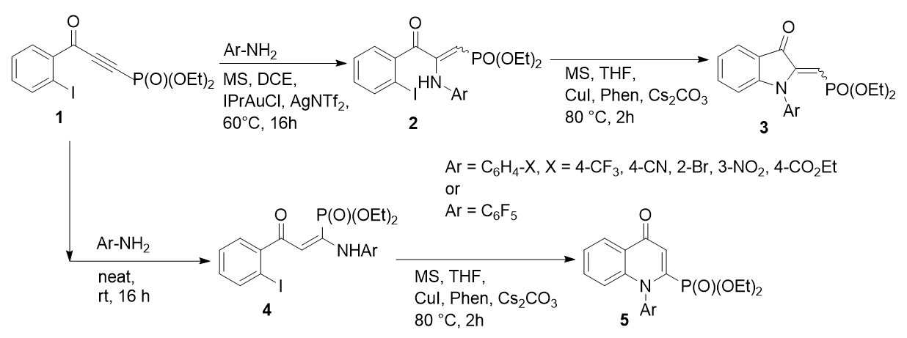С другой стороны, при отсутствии катализатора ариламины присоединяются к инону **1** по Михаэлю с образованием соединений **4**, которые подвергаются циклизации с образованием дигидрохинолонов **5** (рис. 1).

Рис. 1. Синтез (3-оксоиндолин-2-илиден)метилфосфонатов и 4-оксо-1,4-дигидрохинолин-2-ил-фосфонатов

Результатом работы является получение серии соединений с высокими выходами. В дальнейшем планируется изучить их биологическую активность.

**Литература**

1. Queffélec C., Petit M., Janvier P., Knight D.A., Bujoli B. Surface modification of plasmonic noble metal-metal oxide core-shell nanoparticles // *Chem. Rev*. 2012. Vol. 112. P. 3777−3807.

2. Iaroshenko V. Organophosphorus Chemistry: From Molecules to Applications. Wiley, 2019.

3. Mitrofanov A.Yu., Beletskaya I.P. Regiodivergent metal-controlled synthesis of multiply substituted quinolin-2-yl- and quinolin-3-ylphosphonates // *J. Org. Chem*. 2023. Vol. 88. P. 2367−2376.